LAPORAN KINERJA PEKANAN TENAGA PENDIDIKAN DAN KEPENDIDIKAN
SMK ASYSAAKIRIN

Nama : Chietha Dwi Gusdiar. S.Pd.
Jabatan/Tugas : Guru Produktif Pemasaran
Tanggal : 15 s/d 19 Juni 2026
No | Hari/Tanggal | Materi yang disampaikan | Hambatan |  | Analisis Tindak Lanjut | Dokumentasi
1 | Senin, 15 Juni 2026 | - Piket kebersihan dikantor  - Pengolahan nilai | - |  | - | -
2 | Selasa, 16 Juni 2026 | Libur tanggal merah (1 Muharram/ Tahun Baru Hijriah)
3 | Rabu, 17 Juni 2026 | - | - |  | - | -
4 | Kamis, 18 Juni 2026 | Monitoring PKL kelas XI BR di Tasmart Manonjaya | - |  | - | 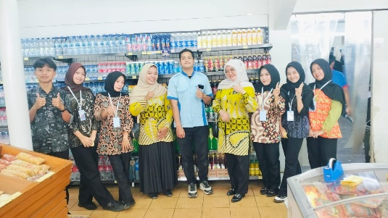  
5 | Jumat, 19 Juni 2026 | - Jumat Mengaji  - Rapat Persiapan Tahun Ajaran Baru, dll | - |  | - | 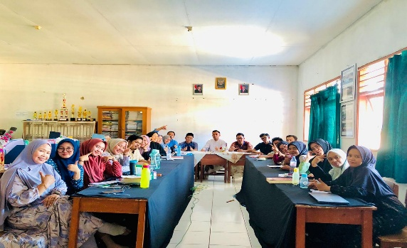
Rencana Pekan Depan
KEGIATAN DILUAR TUPOKSI TUGAS
Nama |  |  |  | Dokumentasi

Yang Membuat,

Chietha Dwi Gusdiar, S.Pd.

LAPORAN KINERJA PEKANAN TENAGA PENDIDIKAN DAN KEPENDIDIKAN
SMK ASYSAAKIRIN

Nama : Chietha Dwi Gusdiar, S.Pd.
Jabatan/Tugas : Wali Kelas X Pemasaran
Tanggal : 15 s/d 19 Juni 2026
No | Hari/Tanggal | Kegiatan | Hambatan dikelas | Analisis Tindak Lanjut | Dokumentasi
1 | Senin, 15 Juni 2026 | - Mengecek kehadiran kelas X PM  - Mengkonfirmasi murid yang mengikuti remidial | Faidz murid yang banyak diremidial dan susah untuk mengikuti remidial | Faidz harus dikontek terus | -
2 | Selasa, 16 Juni 2026 | Libur tanggal merah (1 Muharram/ Tahun Baru Hijriah)
3 | Rabu, 17 Juni 2026 | Mengecek kehadiran kelas X PM jalur pribadi (whatsapp) | - | - | -
4 | Kamis, 18 Mei 2026 | Mengecek kehadiran kelas X PM jalur pribadi (whatsapp) | - | - | -
5 | Jumat, 19 Mei 2026 | - Mengecek kehadiran kelas X PM  - Mengkonfirmasi murid yang mengikuti remidial | Faidz banyak alasan untuk mengikuti remidial | Faidz harus dikontek terus | -
Rencana Kegiatan Pekan Depan
KEGIATAN DILUAR TUPOKSI TUGAS

Yang Membuat,

Chietha Dwi Gusdiar, S.Pd.

